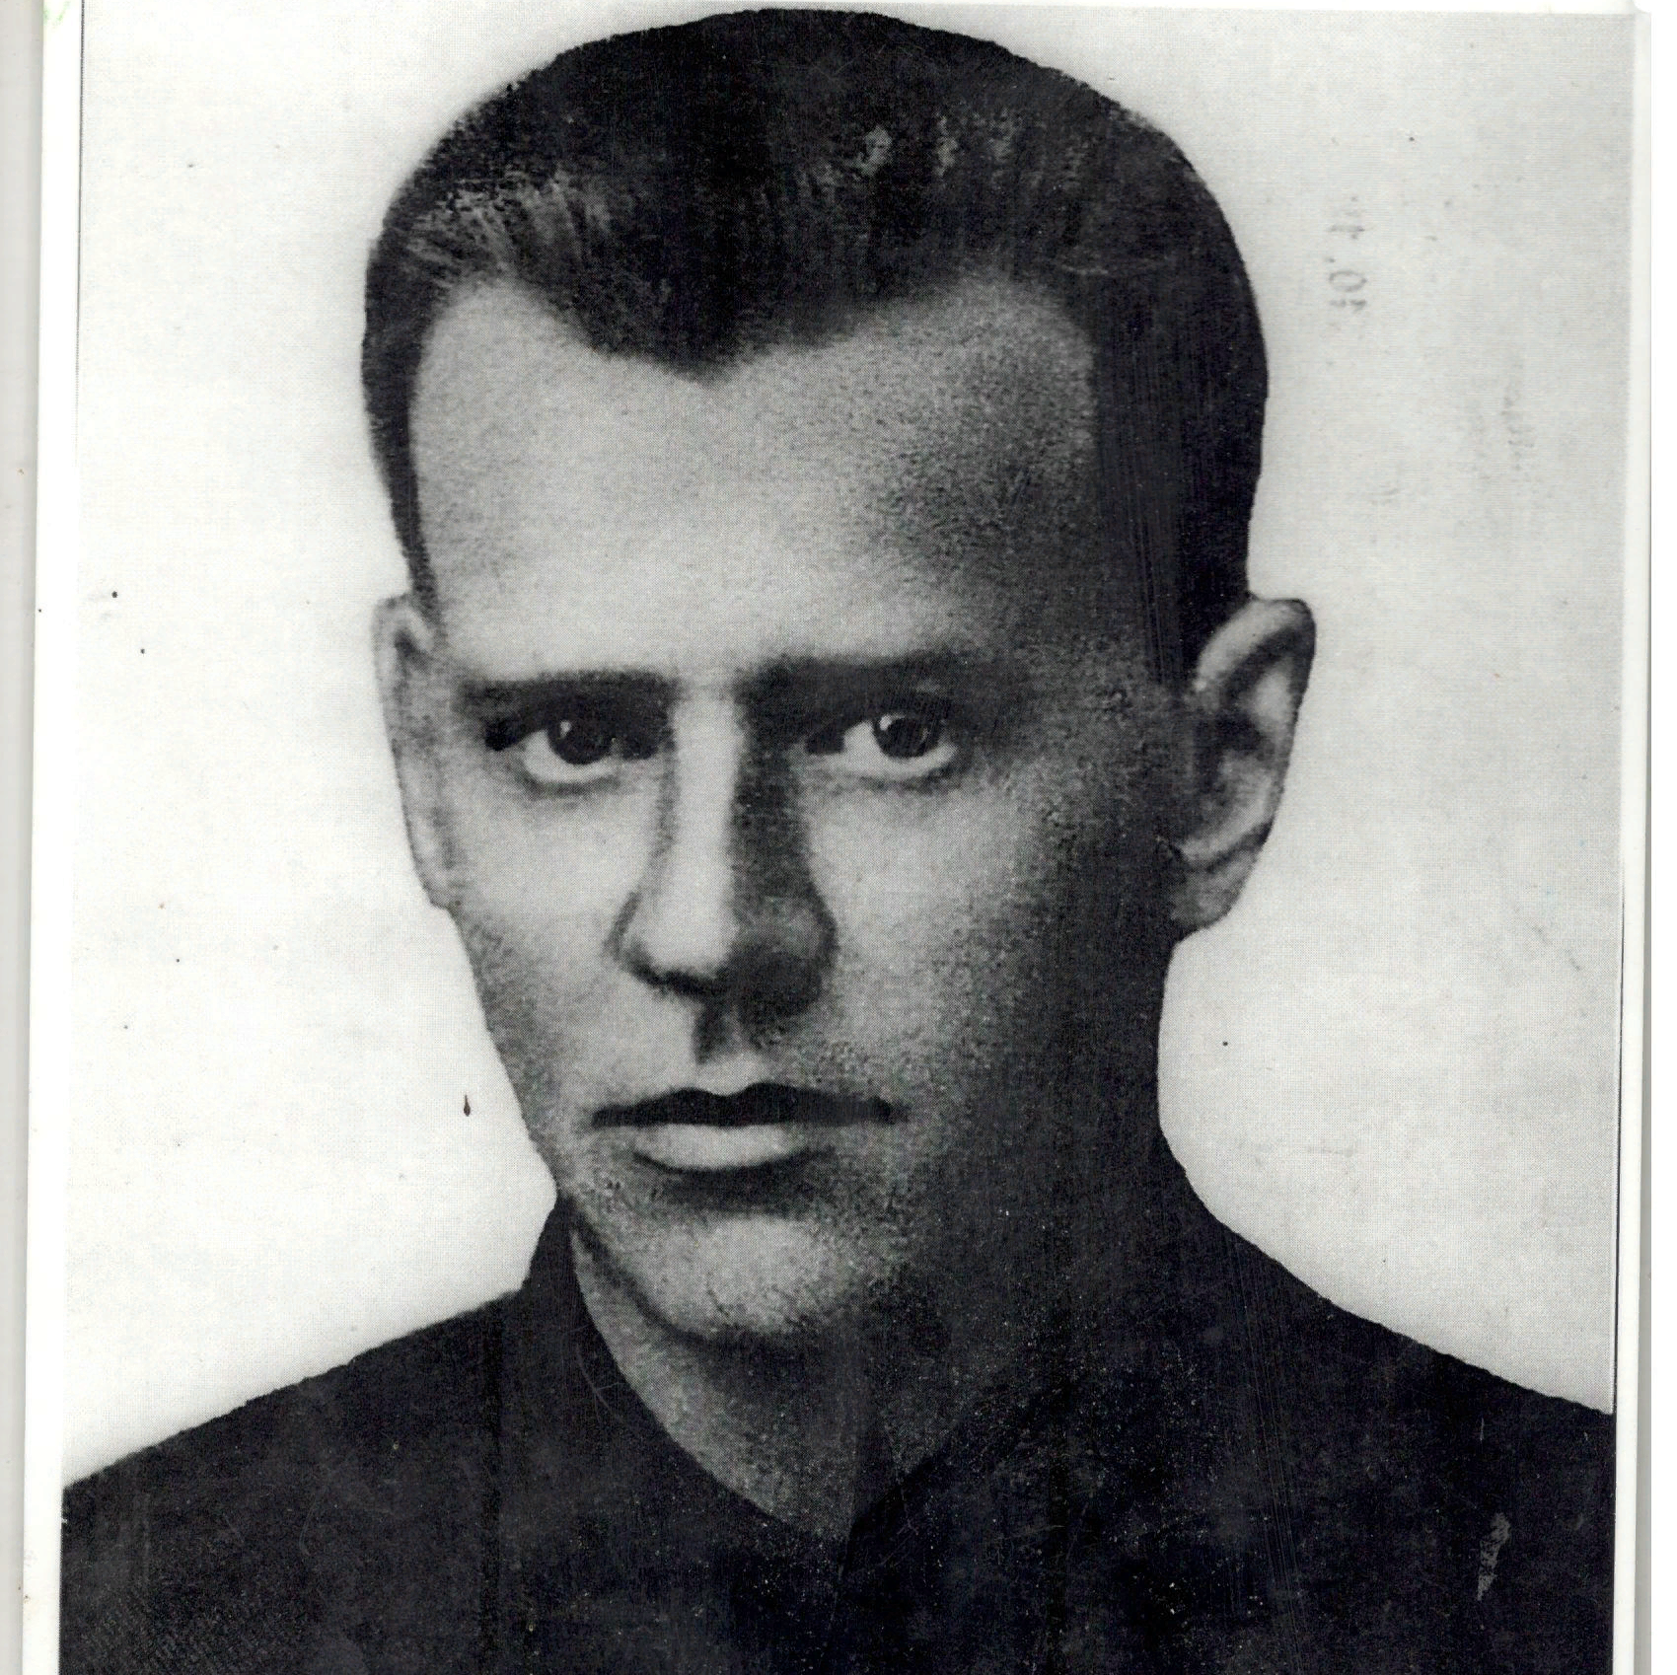

Посулов
Петр Михайлович
1910-1941

